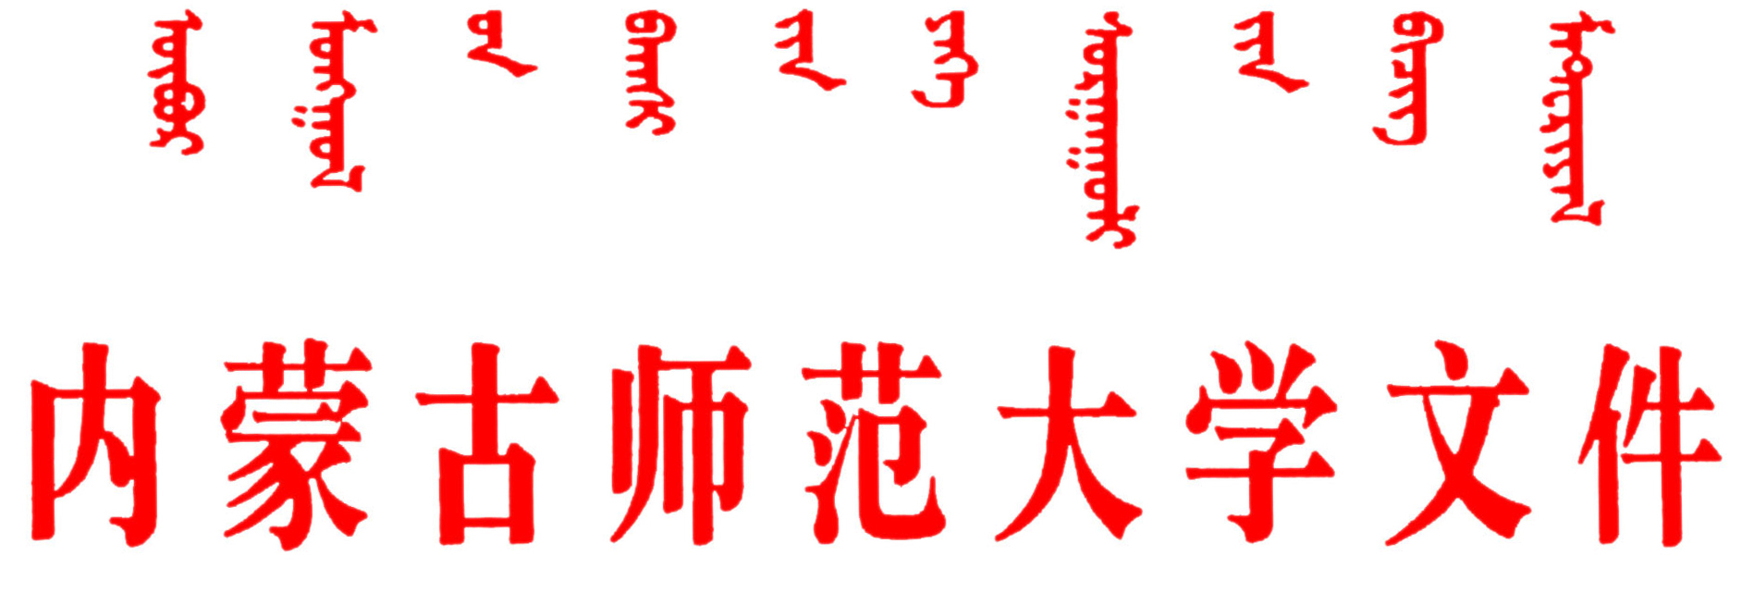
校发〔2017〕27号
内蒙古师范大学关于
成立第十三届学位评定委员会的通知
各学院、各部门：
学校第十二届学位评定委员会任期三年已届满，根据《内蒙古师范大学学位评定委员会章程》规定和学校人事变动情况及实际工作需要，经学校研究，决定成立内蒙古师范大学第十三届学位评定委员会和分委员会。具体组成人员如下：
主 席：云国宏
副主席：照日格图 张海峰 赵东海（常务）
委 员：（按姓氏笔画排序）
丁龙召 七十三 于 永 云国宏 王来喜
乌日陶克套胡 米俊魁 色音乌力吉 刘官厅 张海峰 张玉柱 李少博 陈晗晟 林 民
青格乐图 赵东海 郝志成 哈斯巴根 郭世荣
郭德钢 高林广 海春兴 特古斯 贾美林
照日格图
学位评定委员会下设办公室，办公室设在研究生院，主任：张玉柱（兼），成员：斯钦、郝保文、尚来有、韩巍、许琳、穆城利。
校学位评定委员会下设十个分委员会（均按姓氏笔画排序）：
1．哲学、法学分委员会
主席：丁龙召
委员：丁龙召 何 群 胡日查 哈斯塔娜 贺 瑞
聂馥玲 萨巴特尔
2．经济学分委员会
主席：乌日陶克套胡
委员：王来喜 乌日陶克套胡 包玉山 齐义军 曹 霞
3．教育学分委员会
主席：七十三
委员：七十三 乌云特娜 代 钦 包呼格吉乐图
张玉柱 郝保文 徐宝芳
4．文学分委员会
主席：青格乐图
委员：万 奇 青格乐图 武海燕 赵淑梅 陶格图
高林广 朝鲁门
5．历史学分委员会
主席：于 永
委员：丁晓杰 于 永 张建军 郭永胜 谢咏梅
6．理学分委员会
主席：郭世荣
委员：刘官厅 李 杰 周 越 周炳卿 哈斯巴根
海春兴 郭世荣 贾美林 智 敏
7．工学分委员会
主席：林 民
委员：刘东升 刘子忠 林 民 特古斯 焦 燕
8．管理学分委员会
主席：郝志成
委员：长 安 甘月文 张裕凤 张凤琴 郝志成
9．艺术学分委员会
主席：色音乌力吉
委员：色音乌力吉 苏 和（美术学院） 李少博 陈晗晟
钱淑芳 郭德钢 温都苏
10.专业学位分委员会
主席：米俊魁
委员：王喜贵 扎其劳 米俊魁 朱晓红 闫 艳
吉日嘎拉 红 雨 贺 瑞 赵晓军 徐宝芳
高 娃
特别说明：
专业学位中，社会工作硕士列入哲学、法学分会；
翻译硕士、新闻与传播硕士列入文学分会；
公共管理硕士、旅游管理硕士列入管理学分会；
艺术硕士列入艺术学分会；
教育硕士、应用心理硕士、汉语国际教育硕士、体育硕士列入专业学位分会。
特此通知

2017年3月23日

抄送：学校领导。

内蒙古师范大学校长办公室 2017年3月23日印发

